Солодовник Дмитрий КИТ-119б

**Лабораторная работа №1**

***Тема:*** Разработка программ на С#. Консольные приложения.

***Цель:*** разработать первую программу на С#.

**Индивидуальное задание:**

1. Ввод и сохранение анкетных данных личного дела студента вуза: Ф.И.О., дата рождения, дата поступления, индекс академ. группы (а, б...), ф­т, специальность, успеваемость (в %). Обеспечить валидацию вводимых данных.
2. Доступ к личным полям реализовать с помощью свойств класса, обеспечив необходимые вычисления и проверку корректности устанавливаемых значений. Для упрощённого доступа использовать автоматически реализуемые свойства.
3. Отображение введённых данных.
4. Демонстрация работы с массивами объектов.
5. В отчёте подробно описать структуру разработанных классов и их взаимосвязи.

**Ход работы:**

1. Создано сущность «Студент» в которой реализовано использование массивов, автоматических свойств:

using System;

namespace solodovnik01

{

class Student

{

//Поля

private string name;

private string surname;

private string patronymic;

DateTime DOB;

DateTime DOA;

private char groupIndex;

private string faculty;

private string speciality;

private byte performance;

//Свойства

public DateTime GetDateOfAdmission()

{

return DOA;

}

public void SetDateOfAdmission(int year, int month, int day)

{

DateCheck(year, month, day);

DOA = new DateTime(year, month, day);

}

public DateTime GetDateOfBrth()

{

return DOB;

}

public void SetDateOfBrth(int year, int month, int day)

{

DateCheck(year, month, day);

DOB = new DateTime(year, month, day);

}

public byte Perf

{

set

{

if (value > 100)

{

Console.WriteLine("Успеваемость не может быть выше 100 и ниже 0 процентов!");

}

else

{

performance = value;

}

}

get { return performance; }

}

public string Spec

{

get

{

return speciality;

}

set

{

speciality = value;

}

}

public string Facul

{

get

{

return faculty;

}

set

{

faculty = value;

}

}

public char GIndex

{

get

{

return groupIndex;

}

set

{

groupIndex = value;

}

}

public string Patronymic

{

get

{

return patronymic;

}

set

{

patronymic = value;

}

}

public string SurName

{

get

{

return surname;

}

set

{

surname = value;

}

}

public string Name

{

get

{

return name;

}

set

{

name = value;

}

}

public void GetInfo()

{

Console.WriteLine("Студент " + Name + " " + SurName + " " + Patronymic + " группы " + GIndex + " факультета " + Facul + " специальности " + Spec + ", " + GetDateOfBrth() + " даты рождения, " + GetDateOfAdmission() + " даты поступления имеет успеваемость " + Perf + "%");

}

public Student(string nm, string srnm, string patr, char Gin, string fcl, string spc, DateTime Birth, DateTime Adm, byte persent)

{

DateCheck(Birth.Year, Birth.Month, Birth.Day);

DateCheck(Adm.Year, Adm.Month, Adm.Day);

name = nm;

surname = srnm;

patronymic = patr;

groupIndex = Gin;

faculty = fcl;

speciality = spc;

DOB = Birth;

DOA = Adm;

performance = persent;

}

public void DateCheck(int year, int month, int day)

{

var currentYear = DateTime.Now.Year;

if (year > currentYear)

{

Console.WriteLine("Год введен некорректно!");

}

if(month > 12 && month <= 0)

{

Console.WriteLine("Месяц введен некорректно!");

}

if(day > 31 && day <= 0)

{

Console.WriteLine("День введен некорректно!");

}

}

}

}

Код 1 – Сущность «Студент».

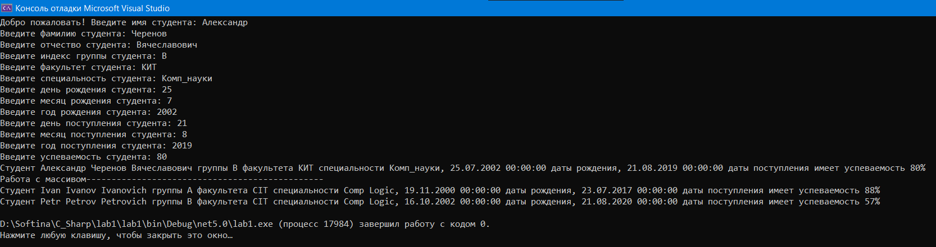

Рисунок 1 – Результат вывода

***Выводы:*** разработал программу на С#. Изучил консольные приложения и массивы на С#.